Введение
В условиях современной динамично развивающейся ресторанной индустрии автоматизация бизнес-процессов становится одним из ключевых факторов повышения эффективности и качества обслуживания. Рестораны европейской кухни, обладающие своим уникальным ассортиментом блюд и сложной логистикой, требуют внедрения современных информационных систем, позволяющих оптимизировать управление заказами, персоналом и взаимодействие с клиентами.
Целью разработки является создание автоматизированной информационной системы по ведению базы данных ресторана европейской кухни, обеспечивающей комплексный учет и обработку информации о заказах, меню и клиентах, а также повышение эффективности управления и улучшение качества обслуживания.
1 Основание для разработки
Основанием для разработки является приказ.
Организация, утвердившая приказ: Государственное бюджетное профессиональное образовательное учреждение «Заволжский автомоторный техникум».
Наименование работы: Разработка автоматизированной информационной системы ресторана европейской кухни на базе платформы .NET
2 Назначение разработки
Автоматизированная информационная система ресторана европейской кухни предназначена для эффективного хранения и управления данными о меню, включая названия блюд, описания, цены, изображения и ингредиенты, что позволяет упростить поиск и анализ информации. Система автоматизирует процессы оформления и обработки заказов, снижая количество ошибок и ускоряя обслуживание посетителей. АИС обеспечивает удобный просмотр заказов и возможность изменения их статусов, что значительно облегчает работу персонала ресторана и повышает качество обслуживания.
3 Требования к программе или программному продукту
3.1 Требования к функциональным характеристикам
К основным функциональным характеристикам информационной системы относятся:
- для доступа к системе необходимо реализовать разграничение прав для 4-х ролей: администратор, менеджер, официант и шеф-повар;
- программное приложение должно иметь формы: ввода и вывода информации о блюдах в меню, заказах, составах заказов, сотрудниках, столах, бронированиях столов, категориях блюд, акциях блюд, ролях и клиентах;
- реализовать «живой» поиск при работе с информацией о:
- блюдах по названию и описанию;
- заказах по номеру заказа, сотрудникам, клиентам и столам;
- столах по номеру;
- сотрудниках по ФИО;
- клиентах по ФИО;
- реализовать фильтрацию на формах с информацией о:
- блюдах по категории;
- заказах по статусу заказа и статусах оплаты заказа;
- столах по статусу занятости и количеству мест;
- сотрудников по ролям;

- обеспечить сортировку информации о:
- блюдах по цене;
- заказах по сумме;
- в режиме «Администратор» пользователю предоставляются возможности:
- добавление, редактирование, удаление и просмотр информации о сотрудниках;
- добавление, редактирование и просмотр информации о столах;
- добавление и просмотр информации о ролях;
- в режиме «Менеджер» пользователю предоставляются возможности:
- просмотр информации о заказах, клиентах и бронировании столов;
- оформление, редактирование и удаление бронирования столов;
- добавление, редактирование и удаление информации о клиентах;
- формирование отчёта по выручке продаж по периоду, содержащего информацию о номере заказа, дата заказа, сумме заказа, сотруднике, клиенте, столике, статусе заказа и статусе оплаты заказа, в формате MS Excel;
- в режиме «Официант» пользователю предоставляются возможности:
- просмотр информации о блюдах в меню, заказах и столах;
- оформление, редактирование и удаление заказов со списком блюд (информация о названии блюд, цене блюд, количестве в заказе блюд, акции блюда) и выпадающими списками (сотрудником, клиентом, столом, датой заказа, статусом заказа и статусом оплаты заказа);
- подсчет итоговой суммы заказа с учетом скидки(зависит от акции блюда);
- формирование чека заказа в формате MS Word;
- в режиме «Шеф-повар» пользователю предоставляются возможности:
- добавление, редактирование, удаление и просмотр информации о блюдах в меню и акциях блюд;
- добавление и просмотр информации о блюдах категориях блюд;
- автоматизация ввода исходных данных:
- выпадающий список используется при выборе роли при создании и редактировании сотрудника;
- при создании и редактировании сотрудника используются календари для заполнения даты рождения и даты приема на работу;
- выпадающий список используется при выборе статуса при создании и редактировании столика;
- выпадающий список используется при выборе категории и акции при создании и редактировании блюда в меню;
- выпадающий список используется при выборе клиента при оформлении и редактировании бронирования;
- при формировании отчёта по выручке по периоду используются календари для заполнения начальной и конечной дат отчёта;
- выпадающий список используется при выборе сотрудника, клиента, стола, статуса заказа и статуса оплаты при оформлении и редактировании заказа;
- выпадающий список используется при выборе блюда при заполнении состава заказа;
- при создании заказа используется системная дата;
- при создании заказа используется тот официант, под которым пройдена авторизация;
- при создании заказа используется статус заказа «Новый» и статус оплаты заказы «Не оплачен»;
- при создании сотрудника используется системная дата в качестве даты оформления;
- при создании столика используется статус «Свободен»;
- автоматическая смена статусов столов, если есть активный заказ, то статус «Занят», если в течение 1 часа есть бронь на этот столика, то статус «Забронирован», в остальных случаях – «Свободен»;
- автоматическое снятие брони, если заказ не оформлен в течение 30 минут, как бронь началась;
- при вводе номера телефона используется маска ввода;
- возможность добавления и изменения изображения блюд с ограничением объёма до 3 Мб и его сжатия до необходимого уровня.
3.2 Требования к надежности и безопасности
Разрабатываемое ПО должно иметь:
- разграничение прав доступа на: Администратор, Менеджер, Официант и Шеф-повар;
- проверка на заполнение обязательных полей;
- контроль дублирования информации в базу данных;
- при первой неудачной попытке авторизации, система выдает сообщение о неуспешной авторизации. При повторной авторизации требуется заполнение полей: логин и пароль;
- поля, содержащие номера телефона ограничить маской ввода;
- реализовать при вводе полей с ФИО автоматическое начало с заглавной буквы;
- блокировать английский язык во всех полях, кроме логина, пароля и почты;
- при добавлении, изменении, удалении выводить сообщение о подтверждении действия;
- при закрытии выводить сообщение о подтверждении действия;
- при оформлении заказа автоматически подставляется системная дата;
3.3 Требования к составу и параметрам технических средств
Системные требования для работы программного продукта должны быть следующими:
- оперативная память: 4 ГБ;
- объём свободного дискового пространства от 8 Гб;
- периферийные устройства: клавиатура и мышь;
- частота процессора от 2 ГГЦ;
- разрешение монитора: 1024x768 и выше;
3.4 Требования к информационной и программной совместимости
Для корректной работы программного продукта на ПК должны присутствовать:
- операционная система: Windows 10 и выше;
- Net Framework не ниже версии 4.7.2;
- MS Word для вывода чеков по заказам;
- MS Excel для вывода отчётов по выручке по периоду;
3.5 Требования к транспортировке и хранению
Исходный вид программного приложения поставляются на электронном носителе информации в цифровом виде. Программная документация поставляется в электронном и печатном виде.
4 Требования к программной документации
Основными документами, регламентирующими разработку системы, являются (в ходе разработки программы должны быть подготовлены):
- текст программы;
- пояснительная записка;
- руководство пользователя;
5 Технико-экономическое обоснование
В ходе исследования рынка программного обеспечения для ресторанов европейской кухни был проведен анализ доступных аналогов. Обнаружено, что большинство существующих решений являются веб-ресурсами, а настольных приложений, разработанных на платформе .NET, не существует.
Целесообразность данного проекта заключается в следующем:
- повышение навыков проектирования информационных систем и владения языком программирования C#;
- разработанный проект может быть использован в качестве портфолио при прохождении собеседования в рамках трудоустройства;
- проектирование настольного приложения для управления ассортиментом и учетом продаж в магазине бытовой техники;
- разработка осуществляется в рамках учебного процесса и является бесплатной;
6 Стадии и этапы разработки
Стадии и этапы разработки программы отображены в таблице 6.1
Таблица 6.1 – Этапы разработки программного продукта
№ п/п | Название этапа | Содержание | Кол-во дней
1 | Анализ | Анализ предметной области | 2
2 | Проектирование | Составление ТЗ | 4
3 | Разработка | Разработка структуры БД | 25
3 | Разработка | Разработка форм программного продукта | 25
3 | Разработка | Разработка программного кода | 25
4 | Тестирование | Проверка работоспособности всех функций программного продукта | 3
5 | Документирование | Составление руководства пользователя | 2
5 | Документирование | Составление листинга | 1
5 | Документирование | Составление пояснительной записки | 3
Итого: |  |  | 40
7 Порядок контроля и приемки
При приемке программного продукта должны быть проведены следующие виды испытаний:
- установка и запуск приложения в соответствии с заявленными техническими требованиями и программной совместимостью;
- проверка функциональных характеристик программного продукта;
- наличие и соответствие эксплуатационных документов;
- проверка программных документов на соответствие ГОСТ.
Литература
1 Бен Форта, Освой самостоятельно SQL за 10 минут. М., Вильямс, 2021.
2 Мацяшек Л.А., Лионг Б.Л. Практическая программная инженерия на основе учебного примера – М.:БИНОМ, Лаборатория знаний – ЭБК BOOK.RU 2022.
3 Могрунов Е.П. Основы языка SQL, учебное пособие. – СПб.:БХВ-Петербург, 2022.
4 Новиков Б.А., Основы технологий баз данных, Postgres Professional. – M., 2021.
5 Прайс Марк Дж. C# 7 и .NET Core Кросс-платформенная разработка для профессионалов. 3-е изд. – Спб.: Питер, 2022.
6 Эндрю Троелсен Язык программирования C# 6.0 и платформа .NET 4.6, 7-е изд.: пер. с англ. – М.: ООО «И.Д. Вильямс», 2021.
Приложение А
Диаграммы вариантов использования, деятельности
Диаграмма вариантов использования представлена в соответствии с рисунком А.1.
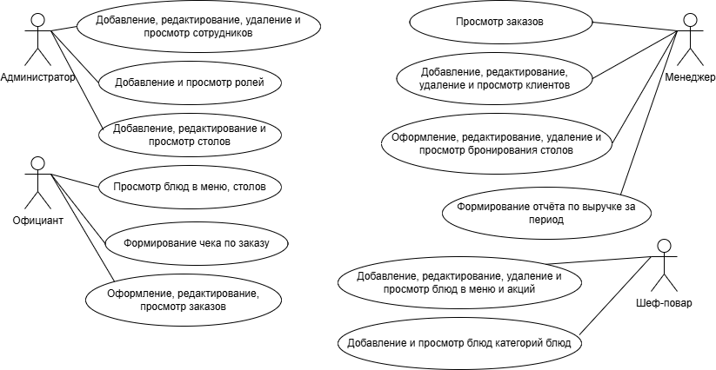
Рисунок А.1 – Диаграмма вариантов использования
Диаграмма деятельности представлена в соответствии с рисунком A.2.
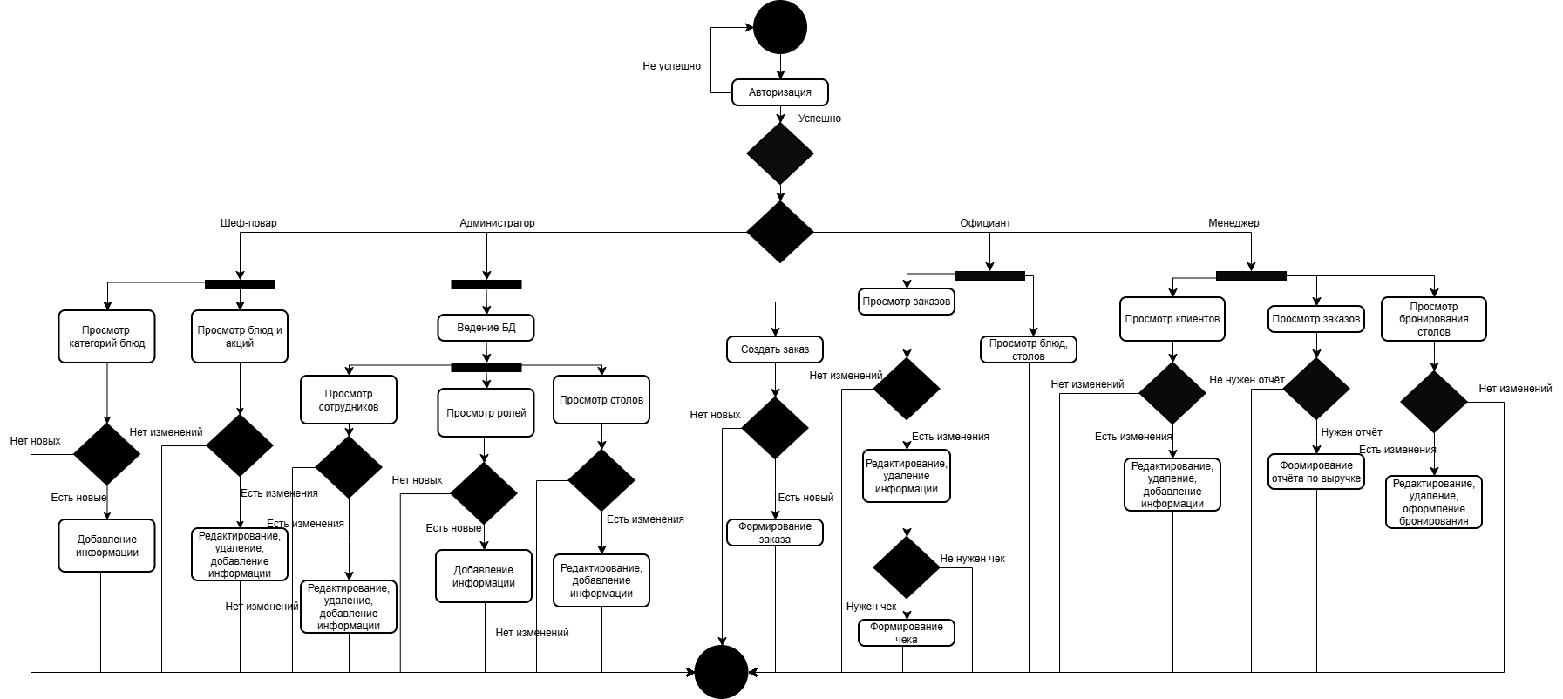
Рисунок А.2 – Диаграмма деятельности
Приложение Б
Прототипы программы
Прототипы программы представлены в соответствии с рисунками Б.1-Б.
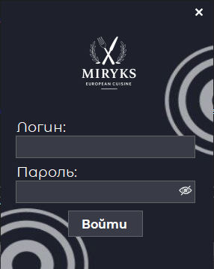
Рисунок Б.1 – Форма авторизации
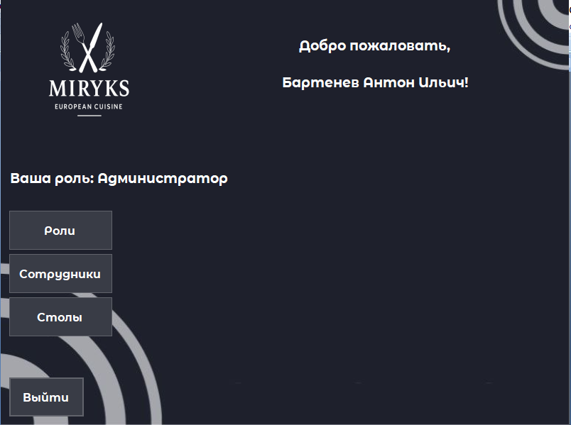
Рисунок Б.2 – Форма «Рабочий стол» под ролью администратора
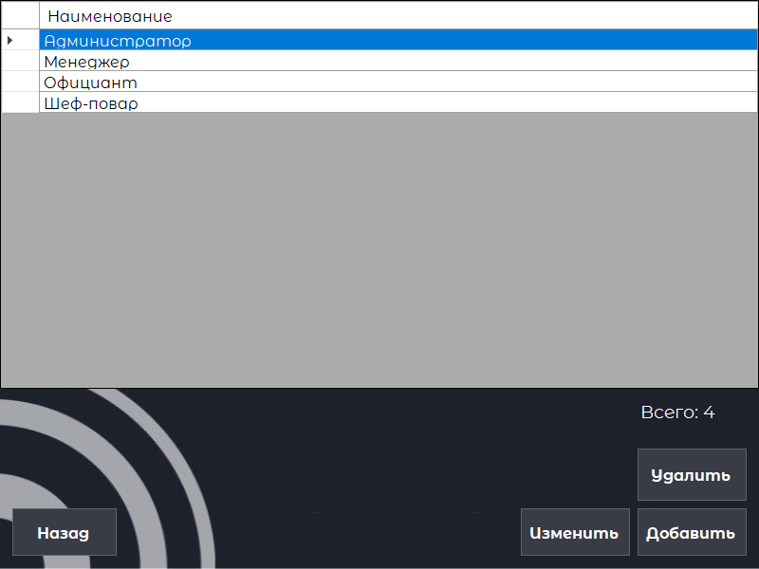
Рисунок Б.3 – Форма «Роли» под ролью администратора
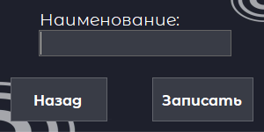
Рисунок Б.4 – Форма «Редактирование роли» под ролью администратора
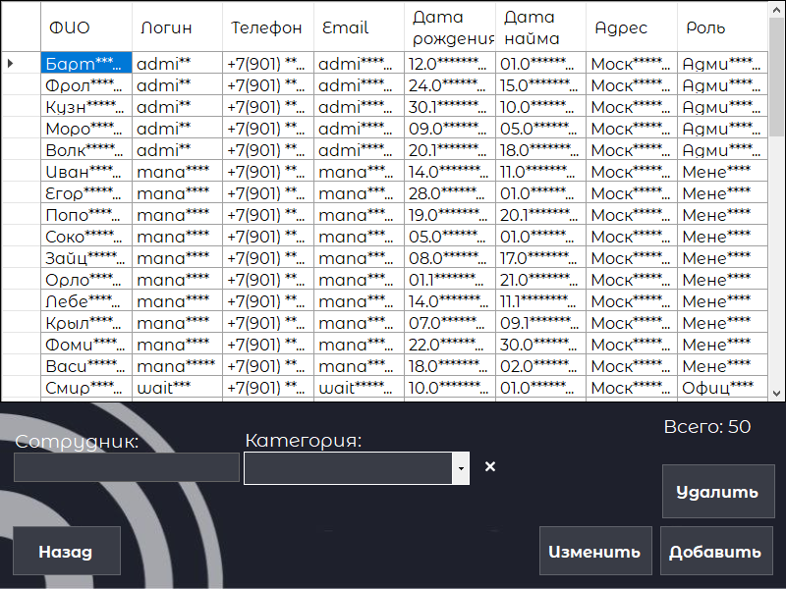
Рисунок Б.5 – Форма «Сотрудники» под ролью администратора
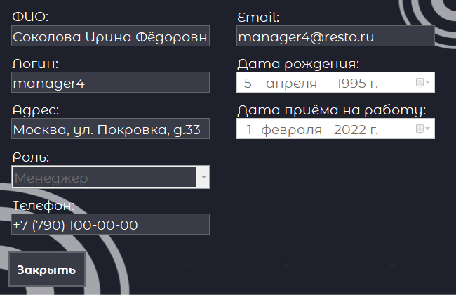
Рисунок Б.6 – Форма «Просмотр сотрудника» под ролью администратора

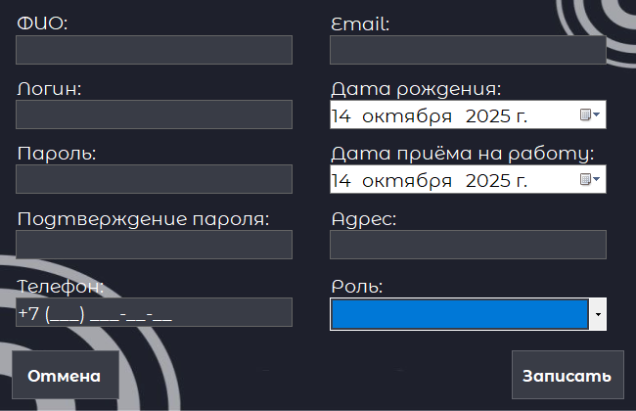
Рисунок Б.7 – Форма «Редактирование сотрудника» под ролью администратора
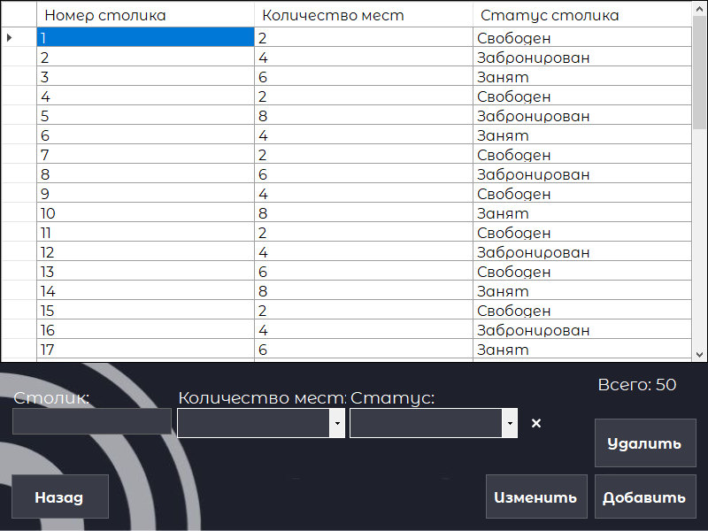
Рисунок Б.8 – Форма «Столы» под ролью администратора
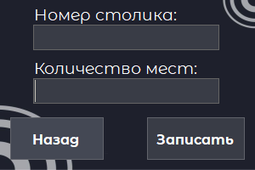
Рисунок Б.9 – Форма «Редактирование столика» под ролью администратора
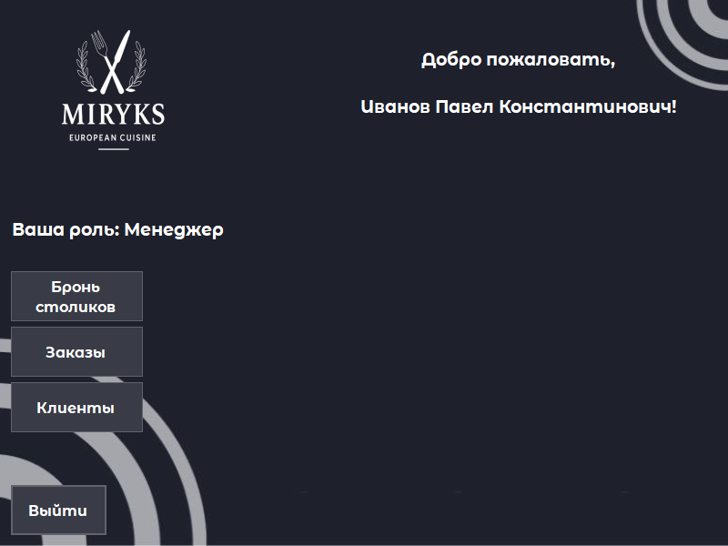
Рисунок Б.10 – Форма «Рабочий стол» под ролью менеджера
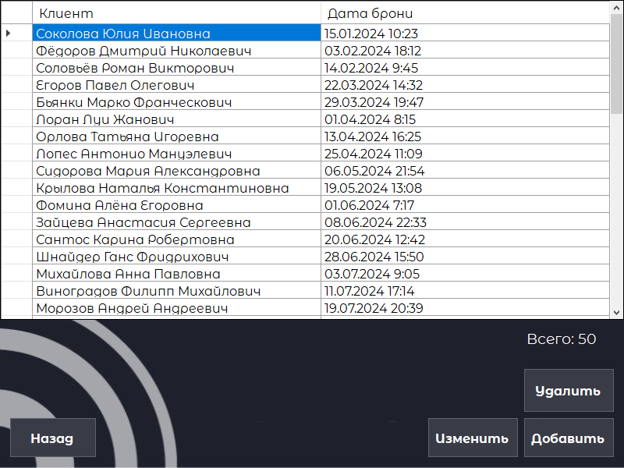
Рисунок Б.11 – Форма «Бронь столиков» под ролью менеджера
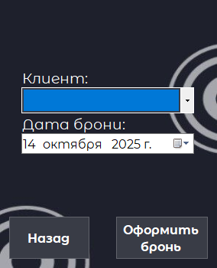
Рисунок Б.12 – Форма «Редактирование брони» под ролью менеджера
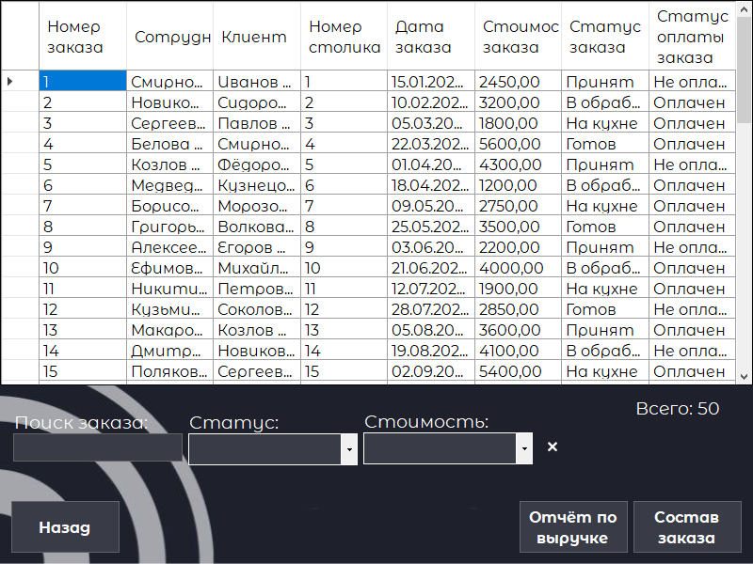
Рисунок Б.13 – Форма «Закзаы» под ролью менеджера
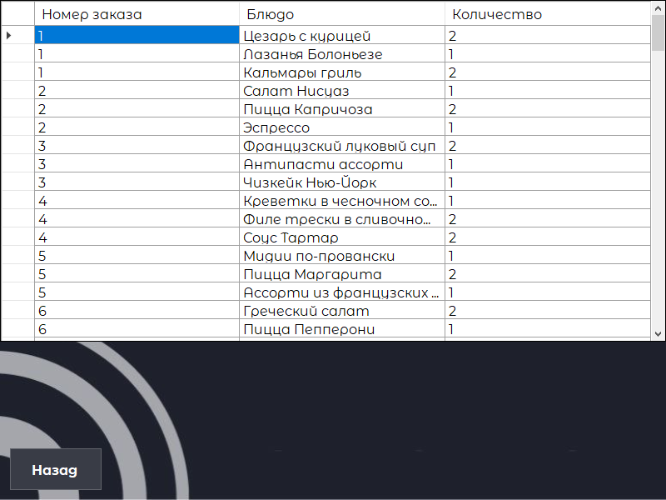
Рисунок Б.14 – Форма «Состав заказа» под ролью менеджера и официанта
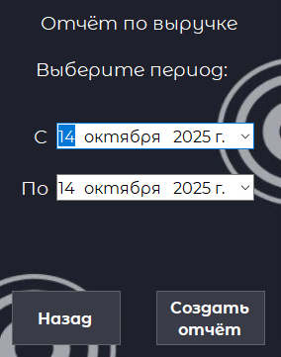
Рисунок Б.15 – Форма «Создание отчёта по выручке» под ролью менеджера
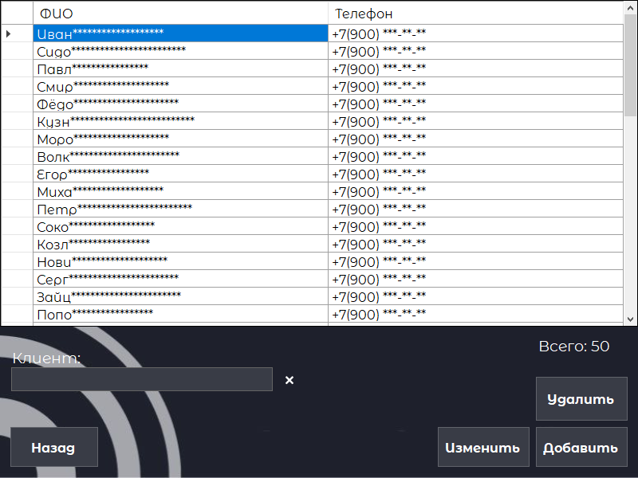
Рисунок Б.16 – Форма «Клиенты» под ролью менеджера
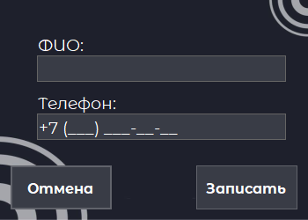
Рисунок Б.17 – Форма «Редактирование и просмотр клиента» под ролью менеджера
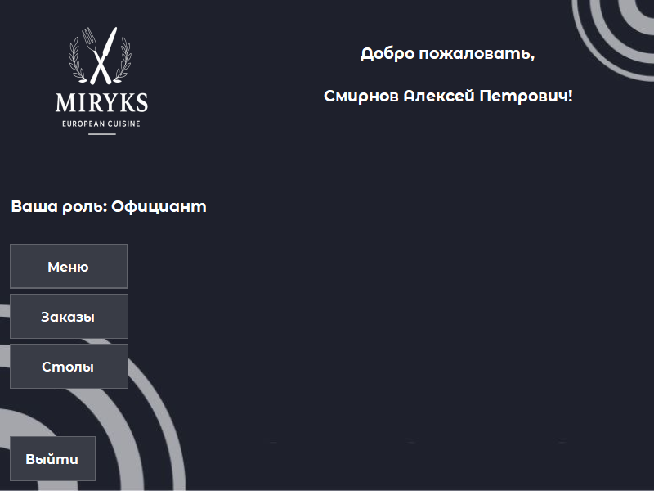
Рисунок Б.18 – Форма «Рабочий стол» под ролью официанта
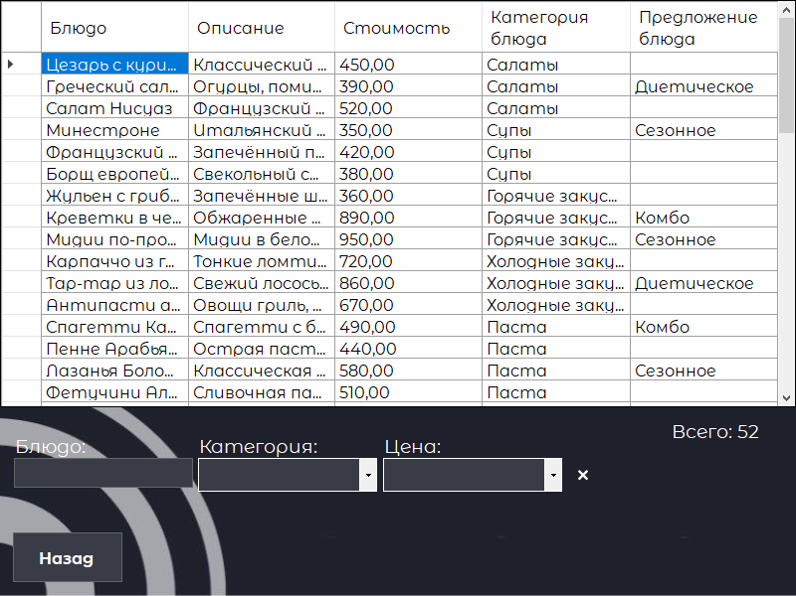
Рисунок Б.19 – Форма «Меню» под ролью официанта
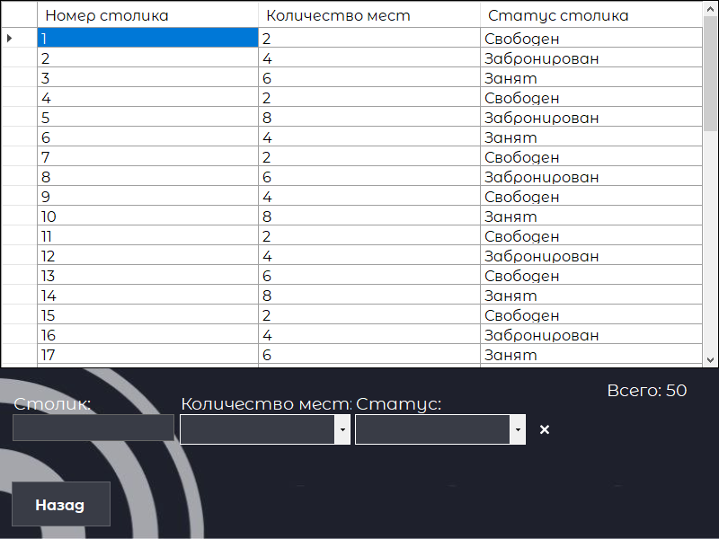
Рисунок Б.20 – Форма «Столы» под ролью официанта
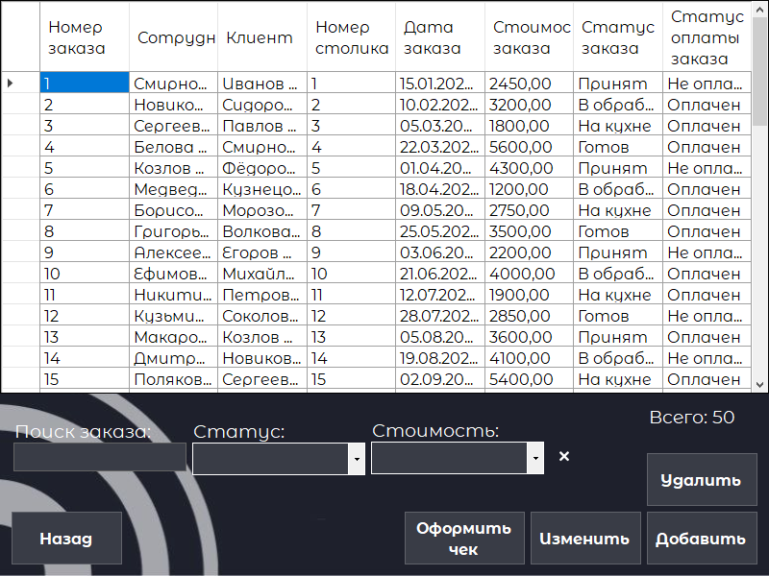
Рисунок Б.21 – Форма «Заказы» под ролью официанта
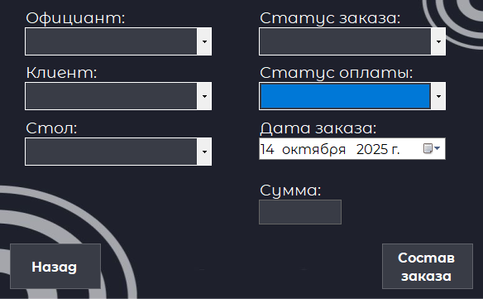
Рисунок Б.22 – Форма «Редактирование заказа» под ролью официанта
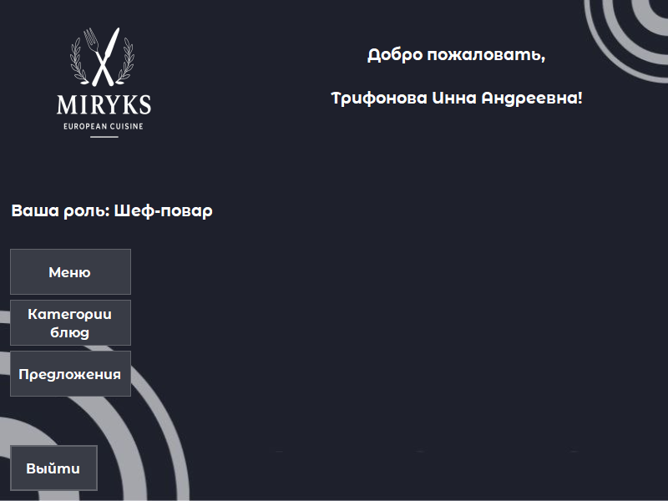
Рисунок Б.23 – Форма «Рабочий стол» под ролью шеф-повара
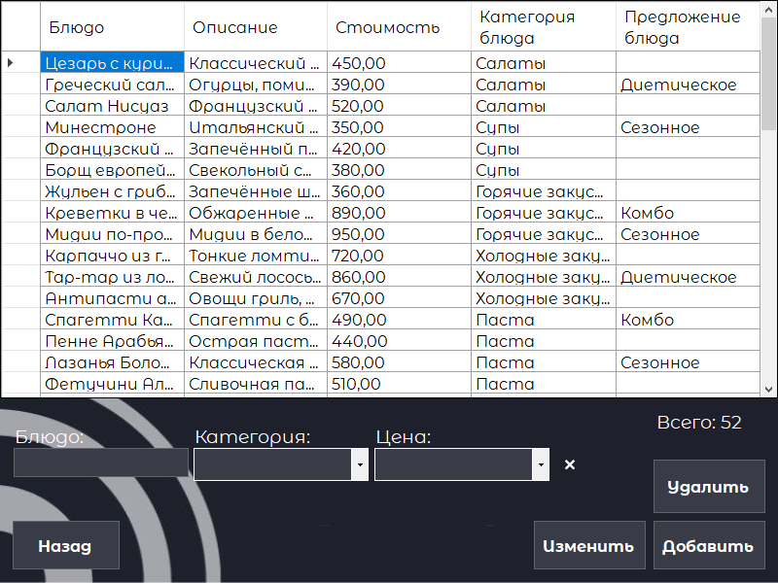
Рисунок Б.24 – Форма «Меню» под ролью шеф-повара
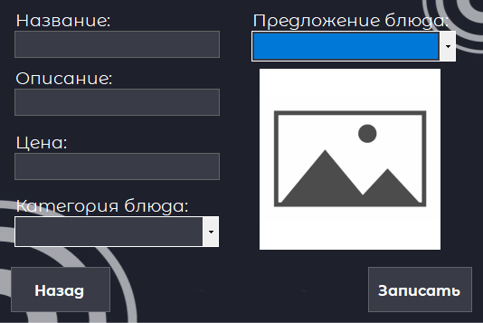
Рисунок Б.25 – Форма «Редактирование блюда» под ролью шеф-повара
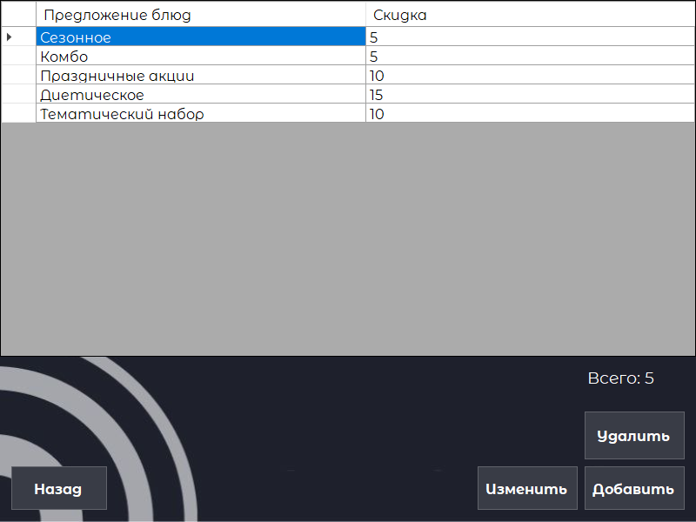
Рисунок Б.26 – Форма «Предложения» под ролью шеф-повара
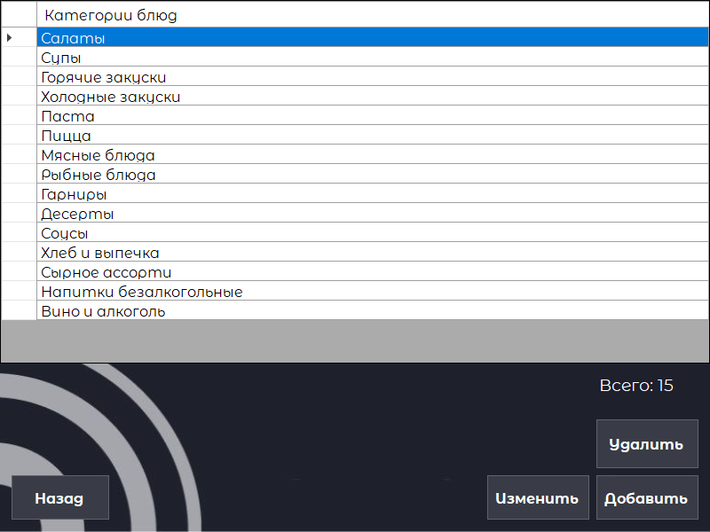
Рисунок Б.27 – Форма «Категории блюд» под ролью шеф-повара
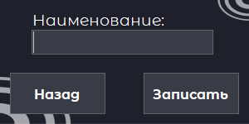
Рисунок Б.28 – Форма «Редактирования категории блюда и предложения» под ролью шеф-повара

